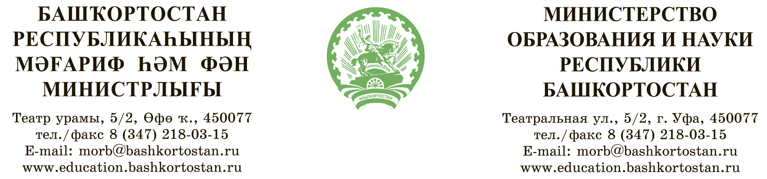

Исх. № |  | от |  | Руководителям органов  местного самоуправления,  осуществляющих управление  в сфере образования  Республики Башкортостан  Руководителям образовательных  организаций, подведомственных  Министерству образования и науки  Республики Башкортостан
На № |  | от
⎡о направлении информации⎤

Министерство образования и науки Республики Башкортостан в соответствии с письмом Министерства просвещения Российской Федерации от 20.03.2023 г. № 06-470 информирует, что в разделе «Наука и образование против террора» информационного портала «Интерактивная карта антитеррористической деятельности в образовательных организациях и научных учреждениях Российской Федерации» размещены тематические научные материалы https://map.ncpti.ru/.
Рекомендуем использовать указанные материалы в целях повышения уровня знаний и квалификации сотрудников, привлекаемых к решению задач по противодействию терроризму.

Заместитель министра |  | И.В. Косолапова

